J’habite dans une maison à 2 étages avec un jardin.
Au premier étage il y a : la cuisine, le salon avec une cheminée, la salle à manger et la salle de bain.
Au deuxième étage il y a : la chambre de mon frère, la chambre de mes parents, ma chambre et une autre salle de bain.
La fenêtre de ma chambre donne sur la rue.
Dans mon jardin il y a : un potager et une table de ping pong.

Voici mon jardin

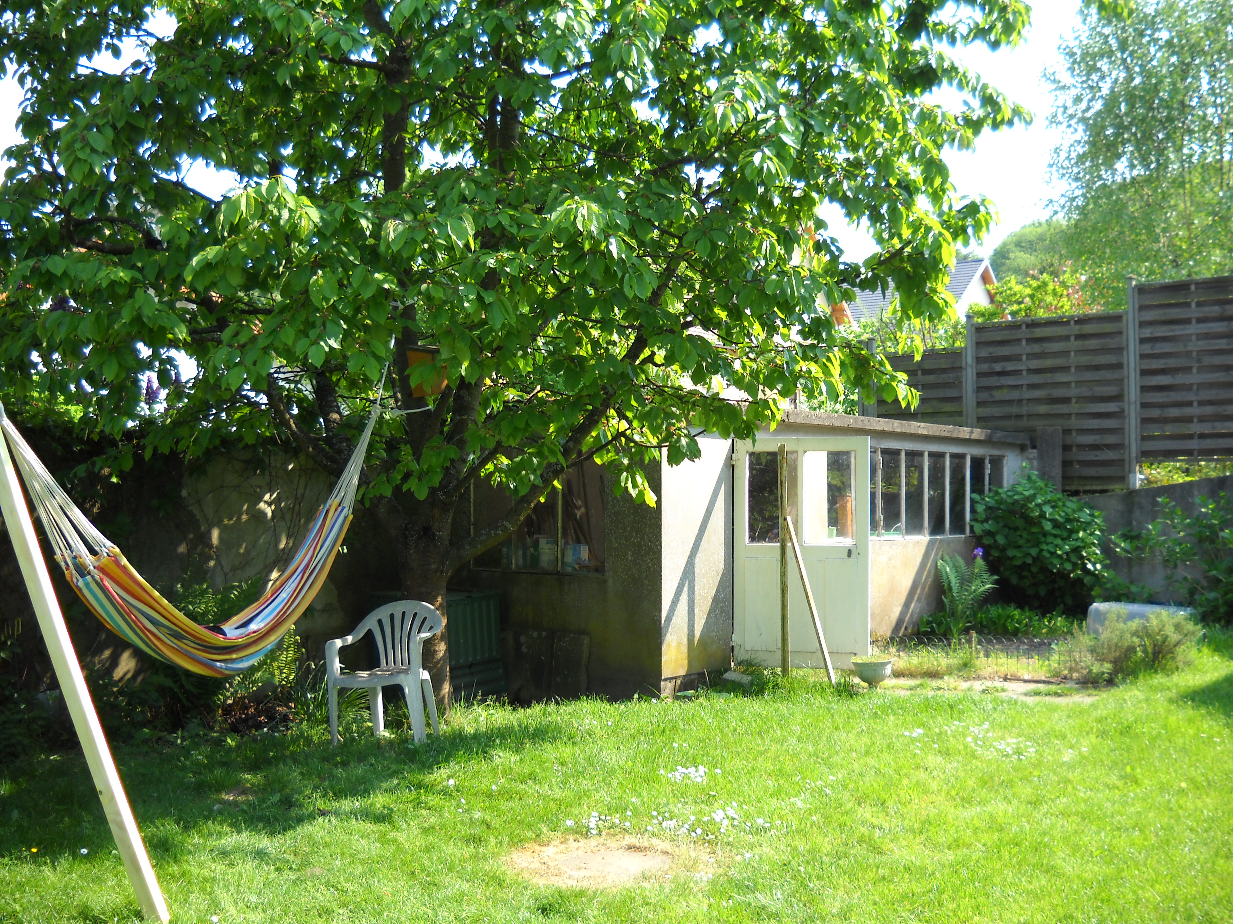

Voici ma chambre

